Desarrollo de componentes de Odoo en implantación cliente/servidor
2º Desarrollo de aplicaciones multiplataforma

Rubén Agra Casal
Fecha:
Sumario
1. Creación de nuevo módulo 3
1.1 Comando scaffold 3
1.2 Creación de modelo y vistas 4
1.3 Actualizar lista de aplicaciones 7
1.4 Modificación de información del módulo 12
1.5 Modificación de icono 14
2. Instalación del módulo en una instalación cliente-servidor 16
3. Diseño y documentación de pruebas para verificar el funcionamiento correcto del módulo 22
4. Documentación del código fuente 26

Índice de figuras
Figura 1: Comando scaffold 4
Figura 2: Nuevo modelo 5
Figura 3: Nueva vista 6
Figura 4: Descomentar línea security 7
Figura 5: Actualizar lista de aplicaciones 8
Figura 6: Actualizar módulo 9
Figura 7: Ejemplo del módulo 10
Figura 8: Ejemplo de vista formulario 11
Figura 9: Modificación de archivo __manifest__.py 12
Figura 10: Información del módulo actualizada 13
Figura 11: Inserción de archivo png 14
Figura 12: Cambio de icono realizado 15
Figura 13: Archivo a exportar 16
Figura 14: Importación de carpeta agenda_rac 17
Figura 15: Exportación de archivo .zip 18
Figura 16: Colocación de archivo en ruta /etc/odoo/addons 19
Figura 17: Actualización del nuevo módulo 20
Figura 18: Nuevo módulo externo instalado correctamente 21
Figura 19: Mejora de diseño y seguridad del módulo 22
Figura 20: Prueba de aplicación 23
Figura 21: Prueba de herramientas de ayuda 24
Figura 22: Prueba de inserción de nuevo usuario 25
Figura 23: Código de views.xml explicado 26
Figura 24: Código model.py explicado 27
Figura 25: Archivo controller 28

1. Creación de nuevo módulo

1.1 Comando scaffold
Para crear el módulo utilizaremos el comando scaffold para crear la plantilla
odoo scaffold agendaRAC
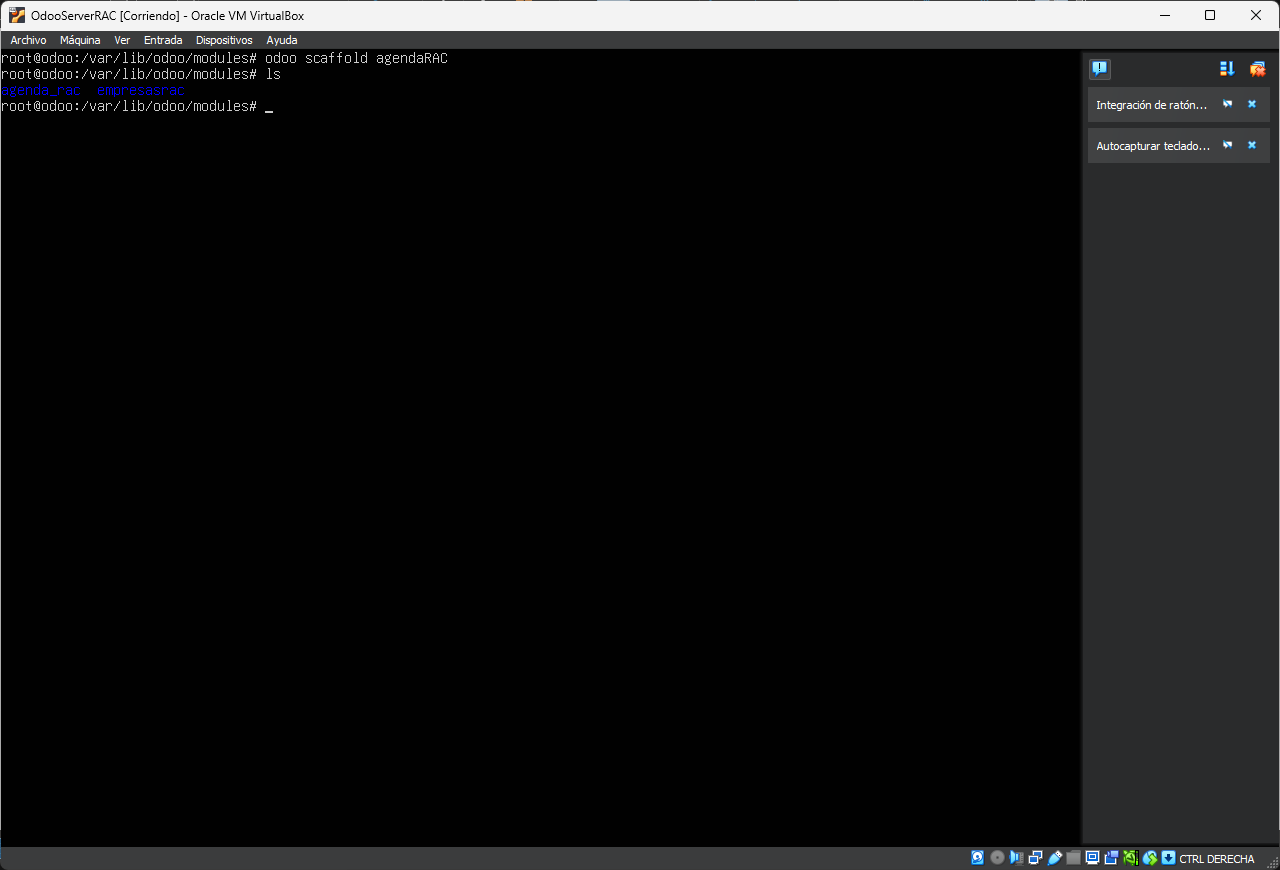Figura 1: Comando scaffold

1.2 Creación de modelo y vistas
Accederemos a la carpeta “models” y modificaremos el archivo “models.py” para crear un nuevo modelo.
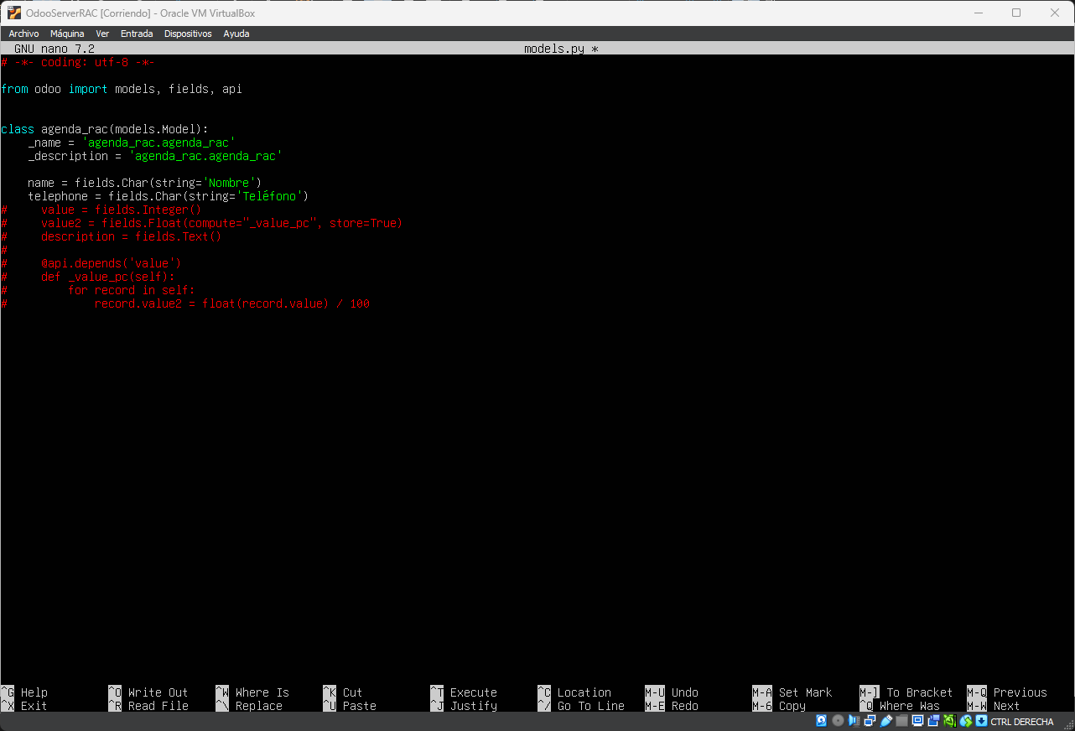Figura 2: Nuevo modelo

El siguiente paso será modificar el archivo “views.xml” que estará en la carpeta “views”. En el archivo definiremos tanto el tipo de vista que será (lista y formulario), sus campos, los menús y asignarlo al modelo que hemos creado antes.
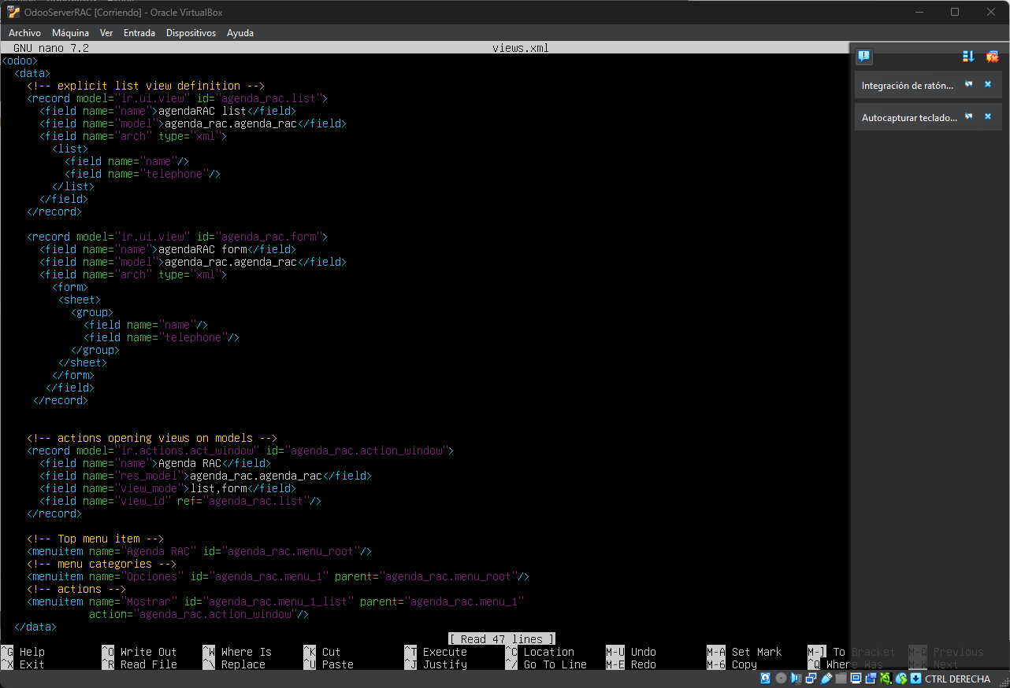Figura 3: Nueva vista

El siguiente paso será acceder al archivo “__manifest__.py” y descomentar la línea de “security”.

Esta línea permitirá acceder al archivo que se encuentra en “security”. En ella podremos gestionar los permisos relacionados con el módulo.
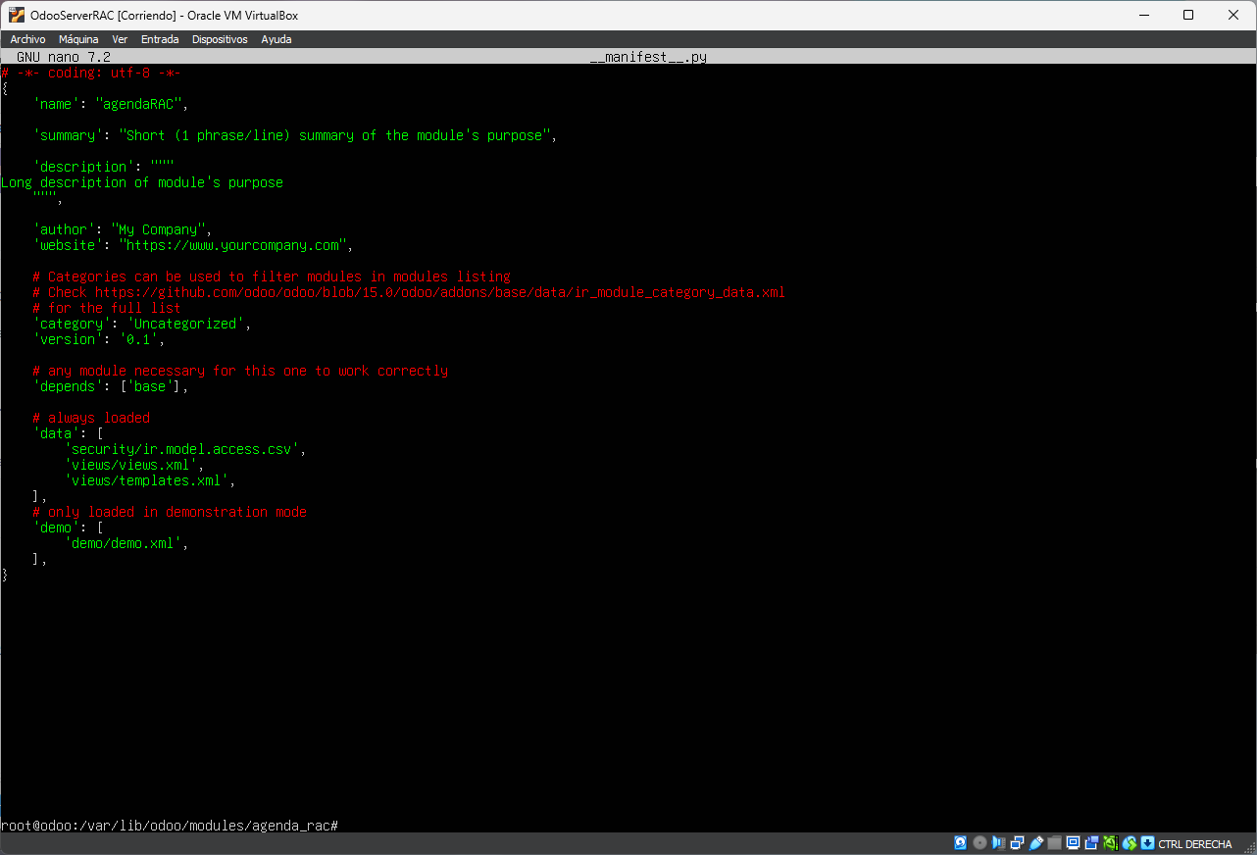Figura 4: Descomentar línea security

1.3 Actualizar lista de aplicaciones
Lo siguiente que haremos será reiniciar odoo con systemctl restart odoo y luego lo abriremos en nuestro equipo cliente.

Una vez dentro, activamos el modo desarrollador, nos dirigimos a “Aplicaciones” y luego pulsamos en “Actualizar lista de aplicaciones”.
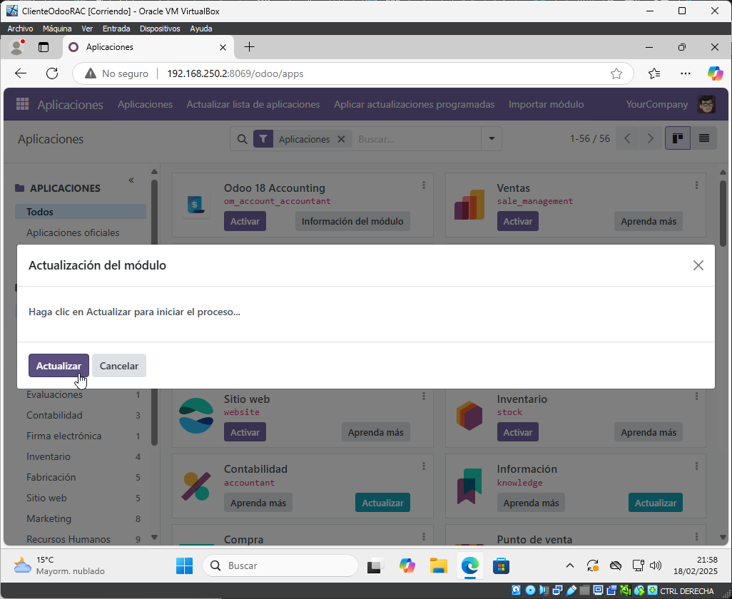Figura 5: Actualizar lista de aplicaciones

Si lo buscamos nos debería ya de aparecer. Pulsamos en “Actualizar” y ya tendríamos nuestro módulo instalado.
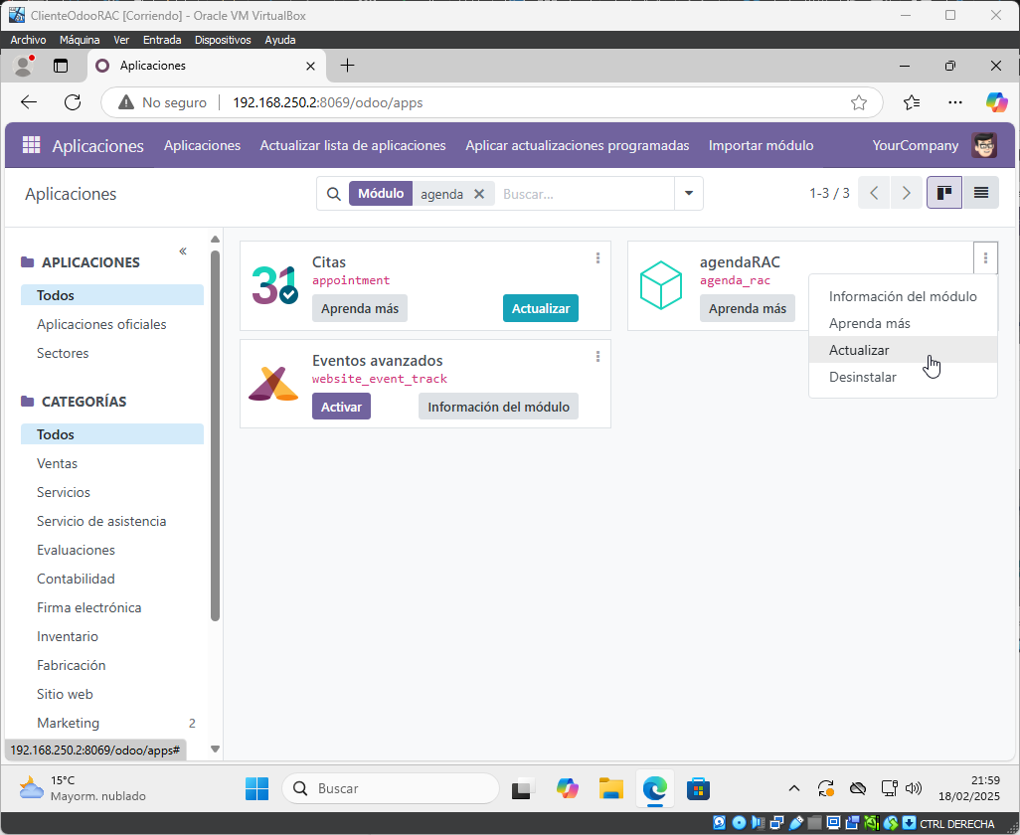Figura 6: Actualizar módulo

Se tendría que ver de la siguiente forma (lista):
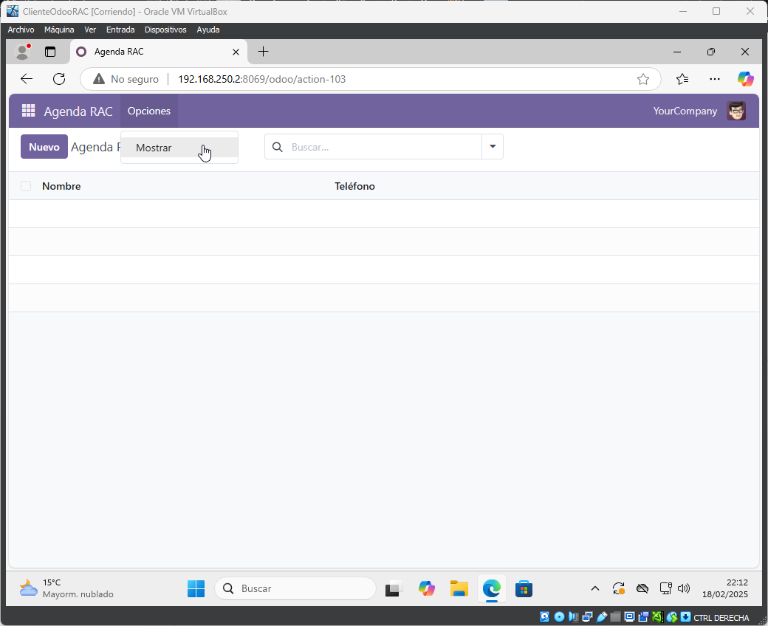Figura 7: Ejemplo del módulo

La pantalla para insertar a un nuevo usuario se vería de la siguiente manera (formulario):
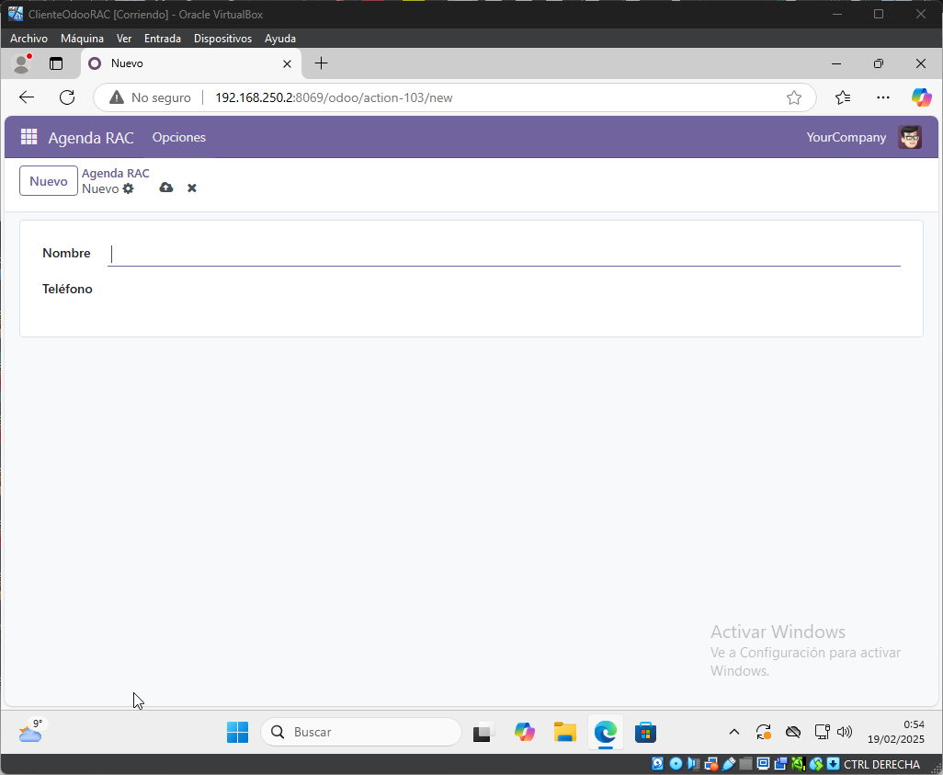Figura 8: Ejemplo de vista formulario

1.4 Modificación de información del módulo
El siguiente paso será cambiar la información relacionada con nuestro módulo.
Para poder cambiar esto, deberemos modificar el archivo “__manifest__.py” y agregar los campos que queramos.
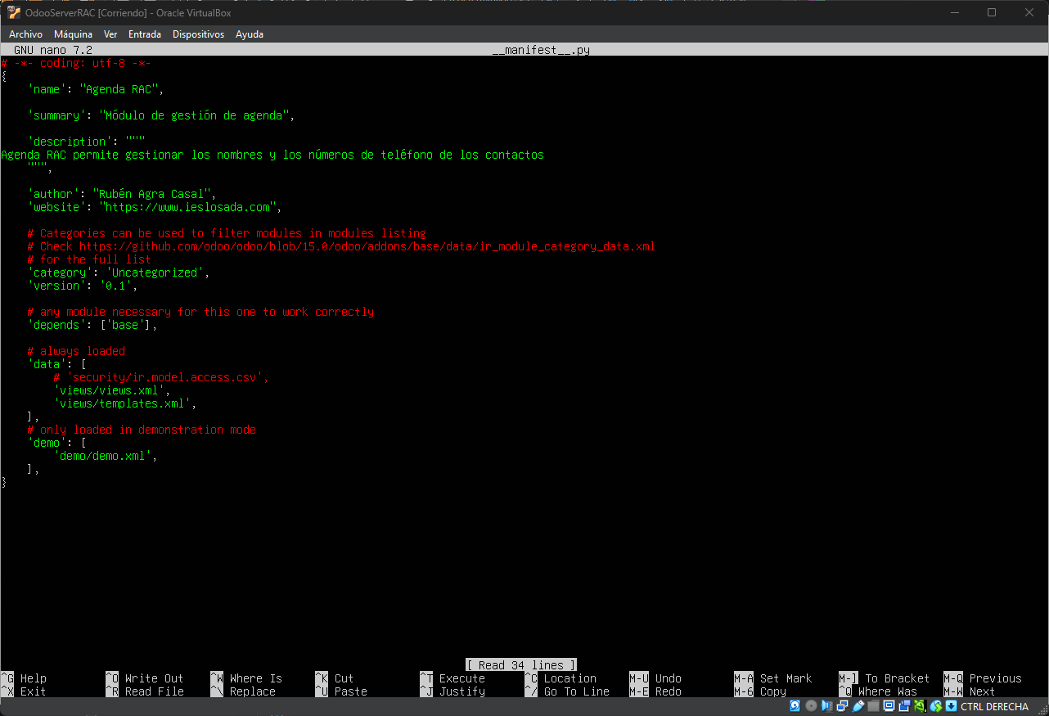Figura 9: Modificación de archivo __manifest__.py

Si accedemos a más información sobre el módulo, veremos que el contenido ha sido modificado.
Si esto no ocurre, deberemos borrar la caché del módulo. Para hacer esto, deberemos desinstalar el módulo (antes hacer una copia) y volver a instalarlo.
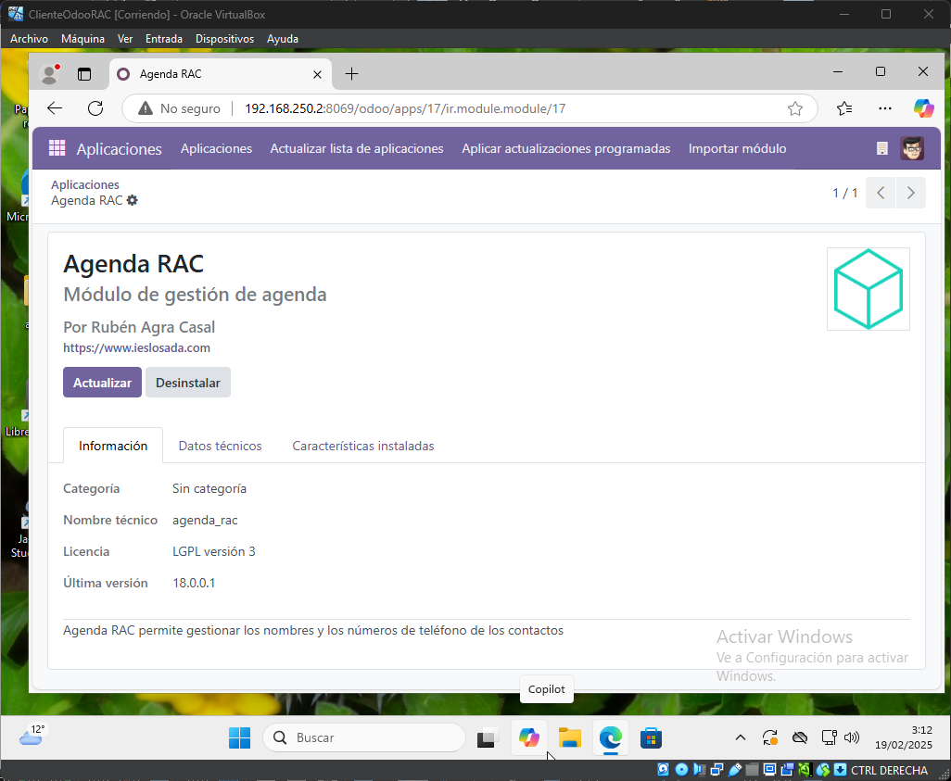Figura 10: Información del módulo actualizada

1.5 Modificación de icono
Si quisieramos cambiar el icono de nuestro módulo, tendríamos que hacer lo siguiente:
En la máquina del servidor, crearemos una nueva carpeta llamada “static” y dentro de ella otra llamada “description” en el directorio donde está nuestro módulo.
En ella, colocaremos el archivo png que queremos que actúe como icono.
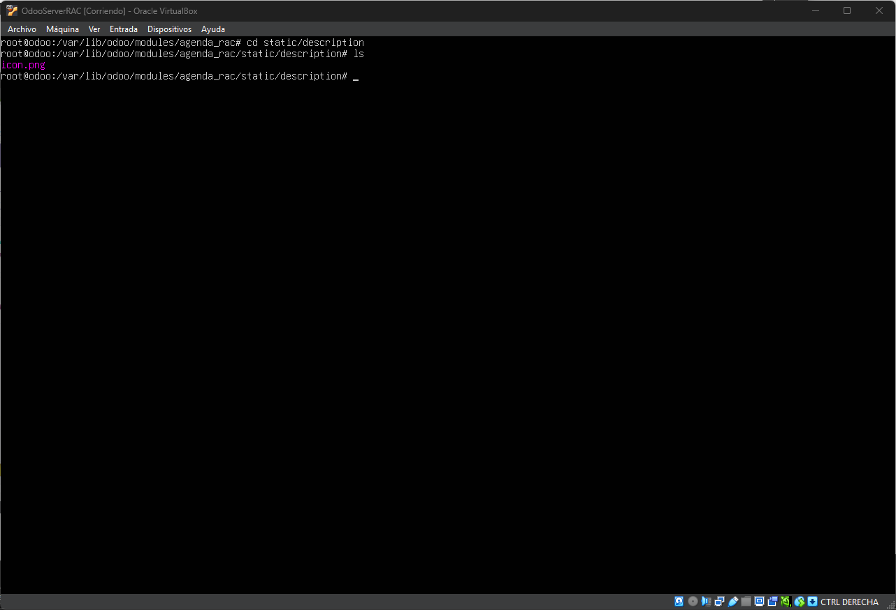Figura 11: Inserción de archivo png

De esta forma si actualizamos la lista de aplicaciones, veremos que el icono se ha cambiado de forma correcta.
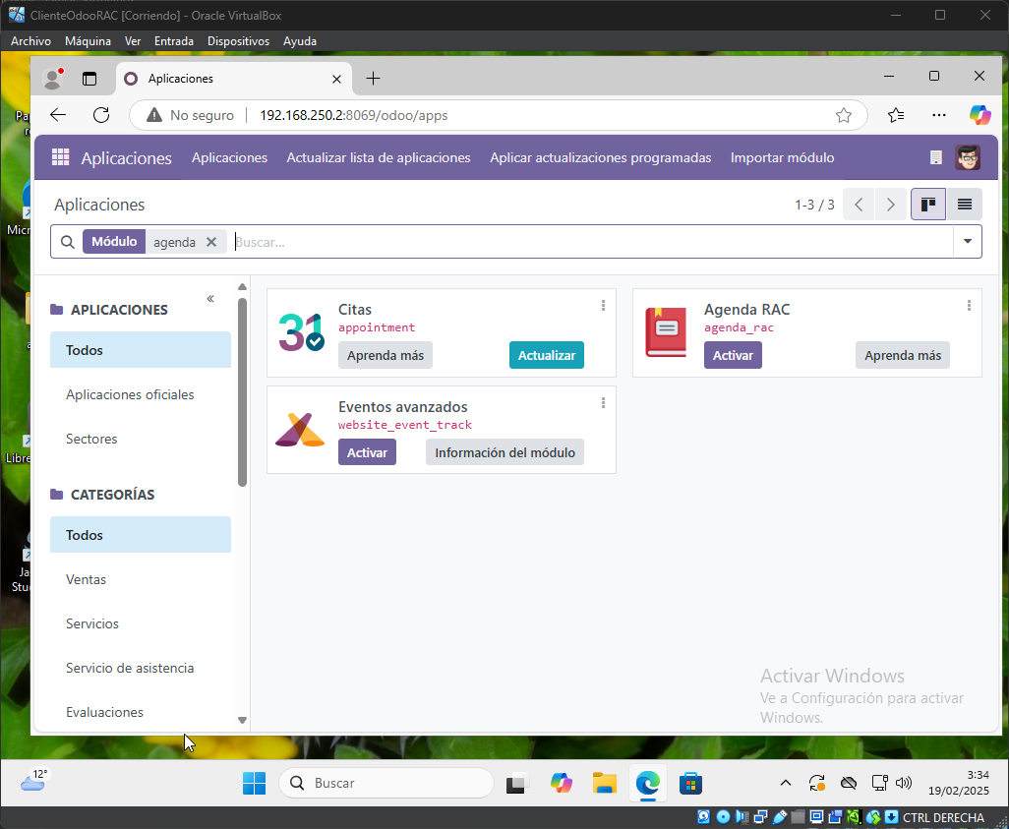Figura 12: Cambio de icono realizado

2. Instalación del módulo en una instalación cliente-servidor
Lo primero que deberemos hacer será exportar la carpeta de nuestro módulo al equipo cliente con scp.
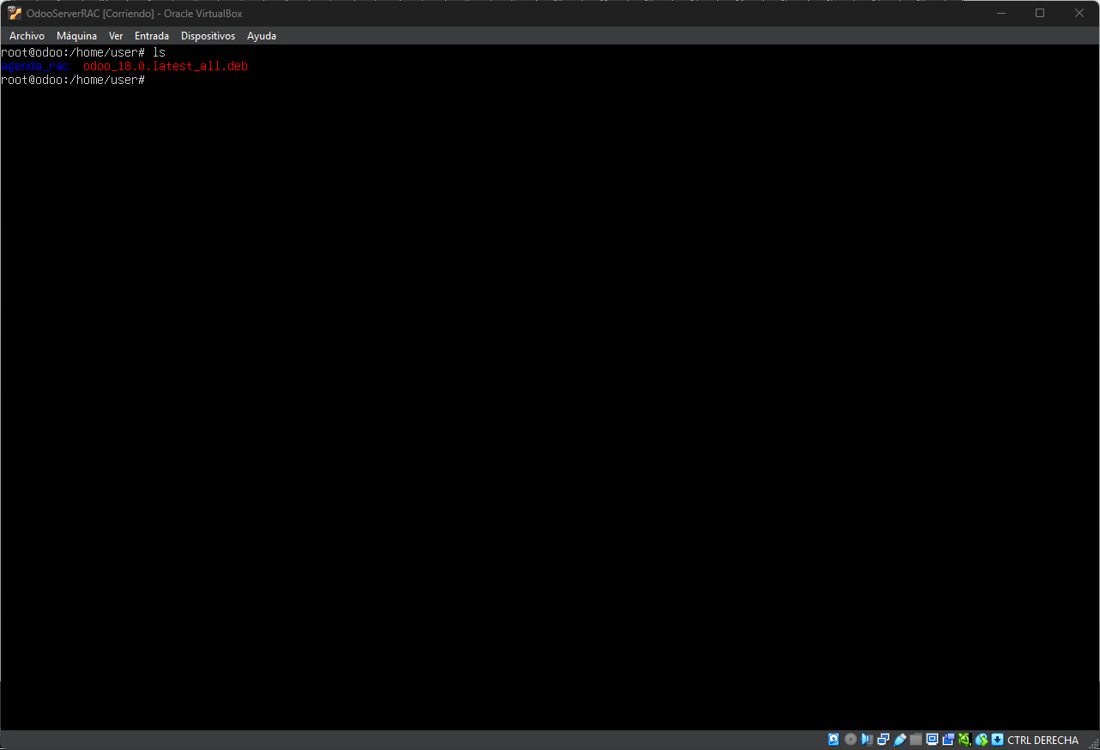Figura 13: Archivo a exportar

Haremos el siguiente comando scp en la máquina cliente para recoger el directorio:
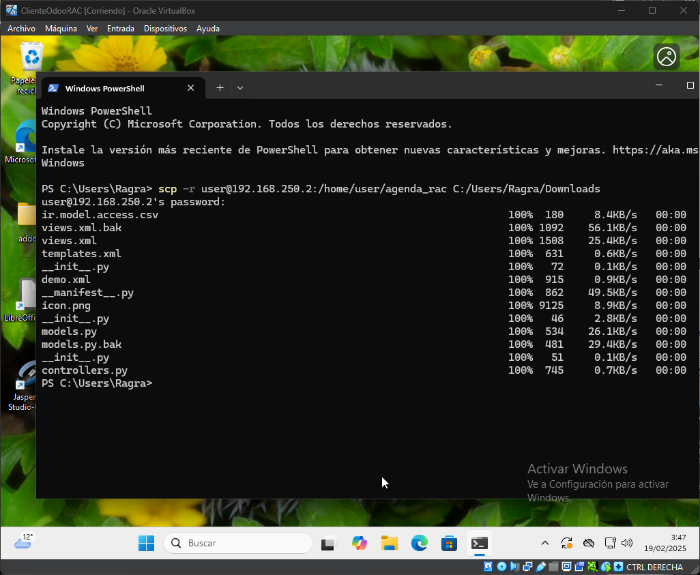Figura 14: Importación de carpeta agenda_rac

Con la carpeta que hemos importado, haremos un comprimido .zip y lo pasaremos otra vez a la máquina del servidor simulando que es un módulo externo.
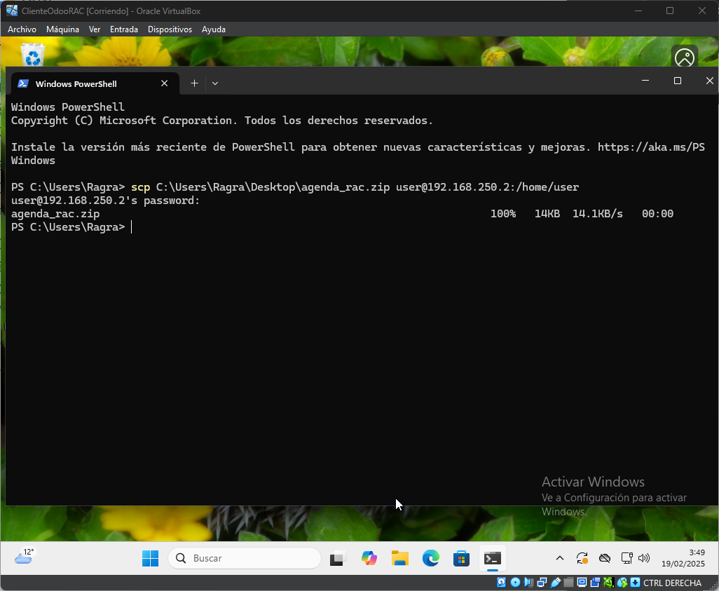Figura 15: Exportación de archivo .zip

Una vez tengamos el archivo en la máquina del servidor, lo moveremos a la carpeta donde se almacenan los demás módulos externos /etc/odoo/addons y descomprimimos el archivo con el comando unzip.
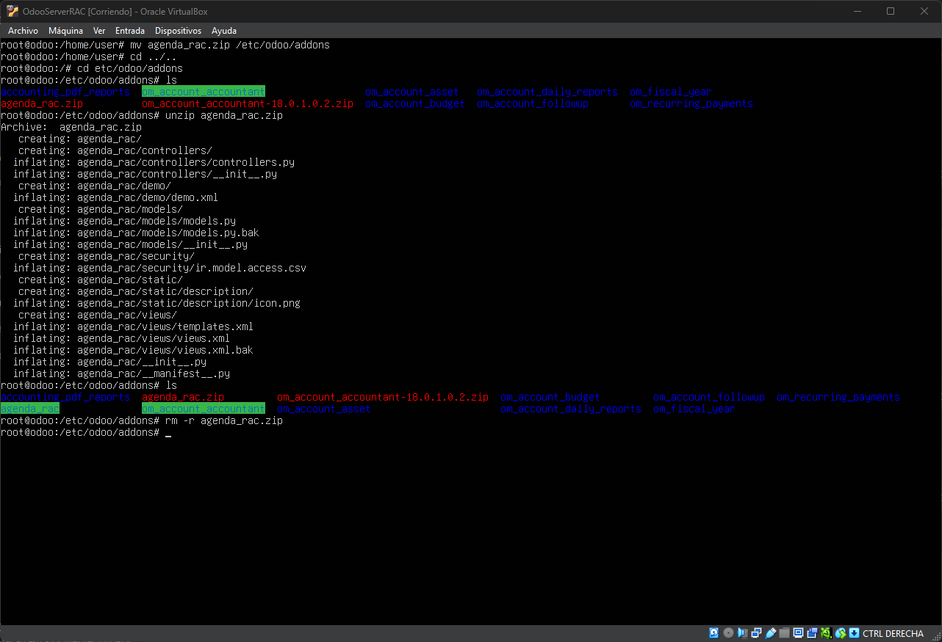Figura 16: Colocación de archivo en ruta /etc/odoo/addons

Reiniciaremos Odoo con systemctl restart odoo y actualizamos la lista de aplicaciones.
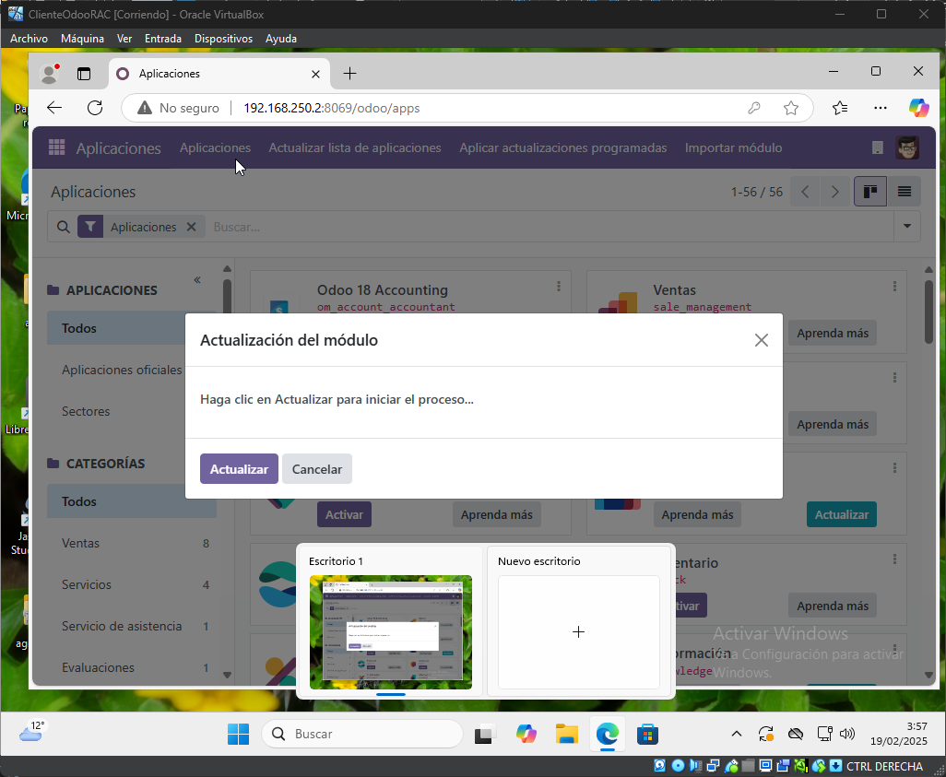Figura 17: Actualización del nuevo módulo

Y nos aparecerá como al principio para activarlo.
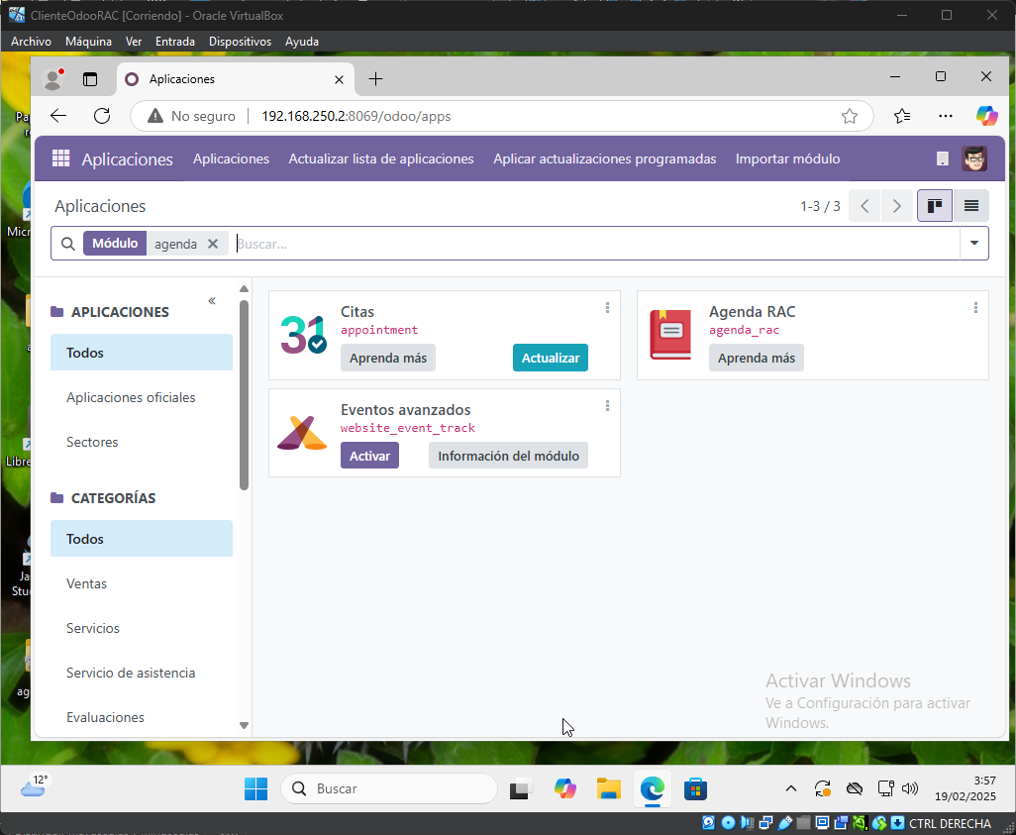Figura 18: Nuevo módulo externo instalado correctamente

3. Diseño y documentación de pruebas para verificar el funcionamiento correcto del módulo
Para nuestra nueva aplicación, podemos aplicar algunas normas de seguridad como por ejemplo que el usuario deba rellenar todos los campos de forma obligatoria. Para esto, utilizaremos el atributo required=”true”.
También podemos añadir unos “tooltips” para que el usuario tenga más información sobre el campo si coloca el ratón encima de el. Para aplicarlo utilizaremos el atributo “help”.
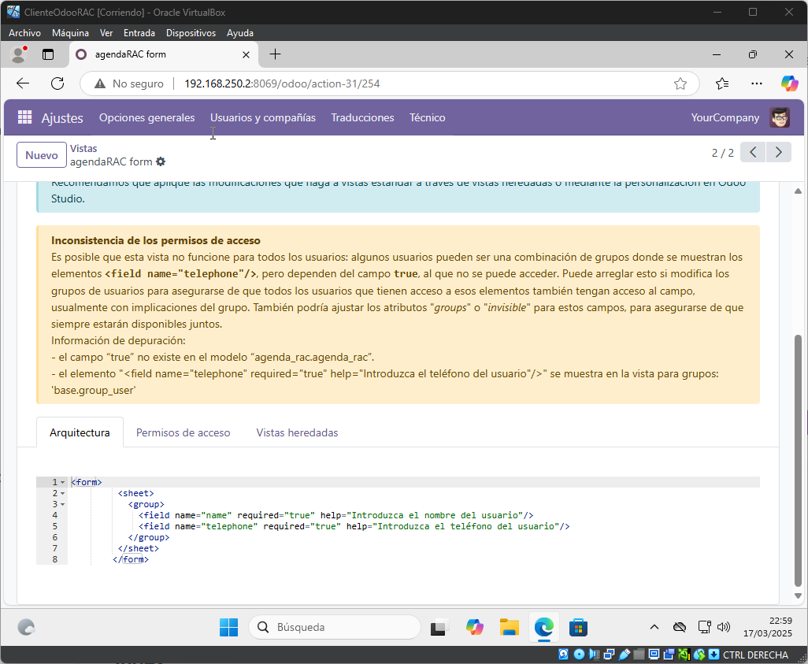Figura 19: Mejora de diseño y seguridad del módulo

Con todo esto realizado, probaremos nuestra aplicación.
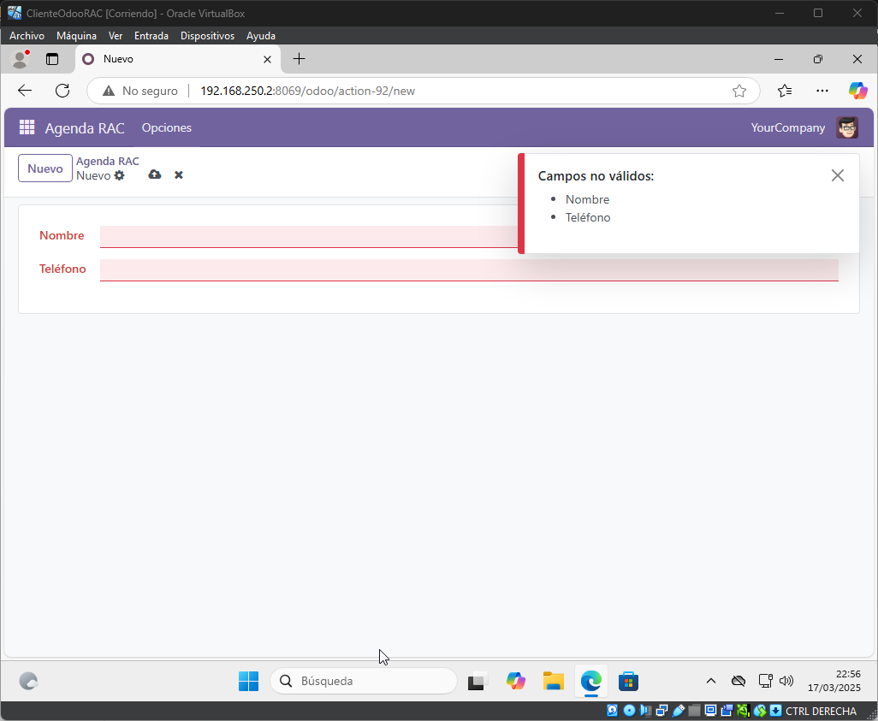Figura 20: Prueba de aplicación

Y las herramientas de ayuda:
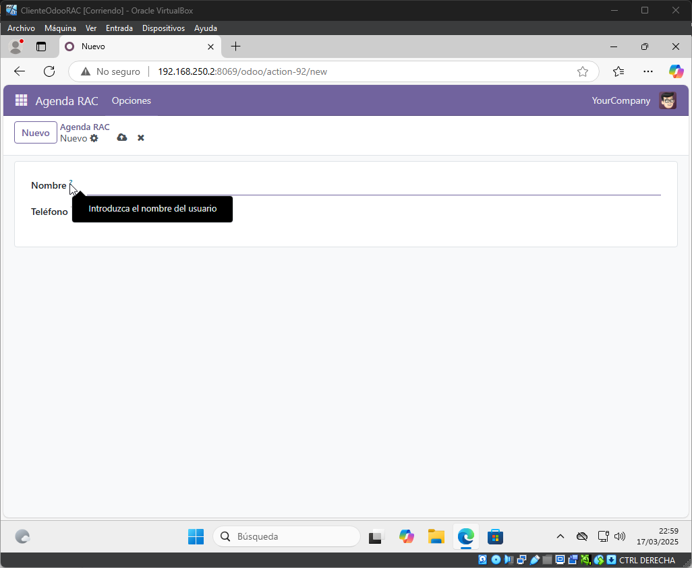Figura 21: Prueba de herramientas de ayuda

Podemos ver que podemos introducir un usuario correctamente si rellenamos todos los campos del formulario:
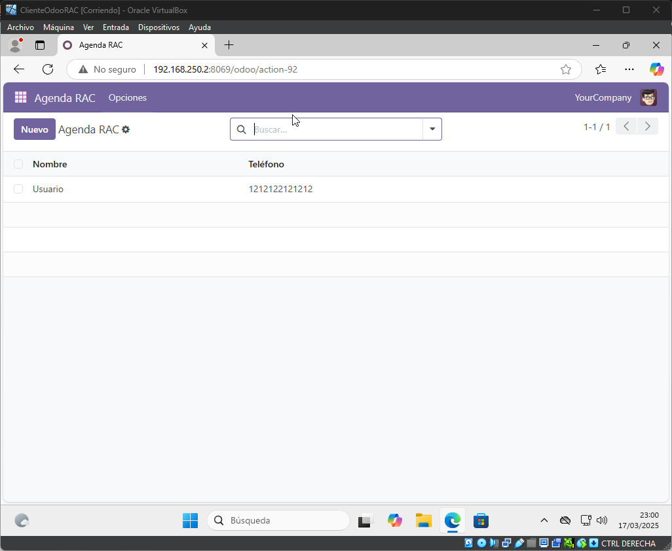Figura 22: Prueba de inserción de nuevo usuario

4. Documentación del código fuente
El código de los siguientes archivos funcionan de la siguiente manera:
view.xml:
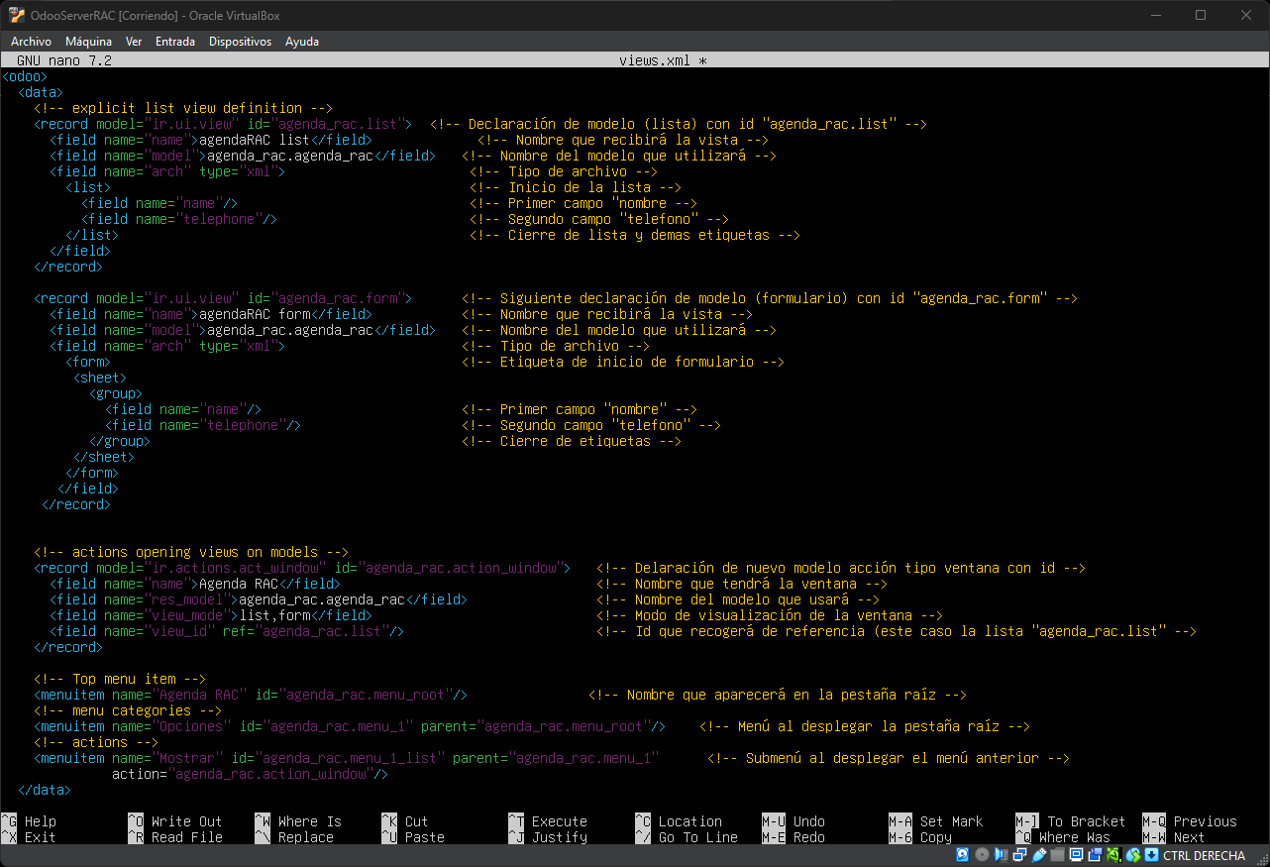Figura 23: Código de views.xml explicado

model.py:
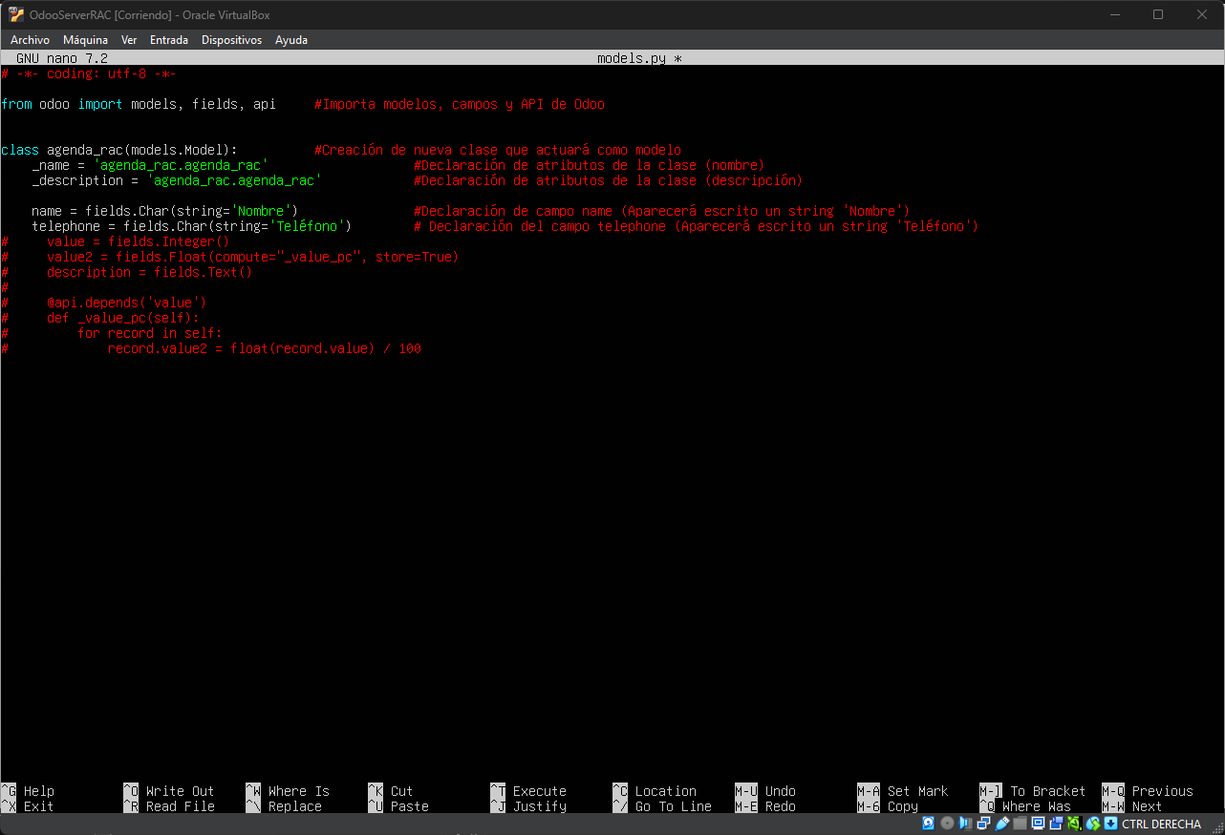Figura 24: Código model.py explicado

El archivo controller se encuentra completamente comentado porque no nos hizo falta hacer uso de ello para crear nuestra aplicación.
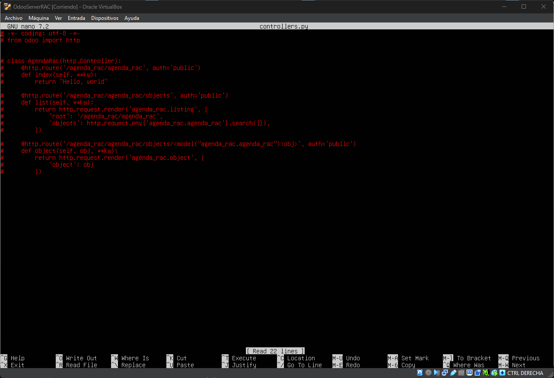Figura 25: Archivo controller

